Тема урока : «Виды сезонной одежды: летняя, зимняя, демисезонная»
Задачи:
1. Образовательные:
- формировать у обучающихся интерес к работе с информацией;
- познакомить обучающихся с одеждой, её видами;
- формировать у обучающихся умение распределять одежду по сезонам;
-познакомить обучающихся с профессией швеи.
Развивающие:

2.Развивающие:
- способствовать развитию логического мышления, памяти, внимания, устной речи и кругозора учащихся.
речи и кругозора учащихся;

3.Коррекционные:
Коррекционные:
- формировать умение правильно строить предложения;
Воспитательные:
- убедить в целесообразности бережного отношения к одежде.

Оборудование: презентация, компьютер, проектор, экран, раздаточные карточки, карточки для индивидуальной работы.

Ход урока:
I. Организационный момент.
карточки, карточки для индивидуальной работы.
- Добрый день! (Добрый день!)
Прозвенел уже звонок,
Позвал детей всех на урок.
Друг на друга посмотрели,
И за парты тихо сели.
- Какой будет урок? К какому уроку вы приготовились? (Будет урок СБО)
- Что будем делать на уроке СБО? (На уроке будем говорить, играть, писать, читать)
Сегодня урок у нас необычный, к нам пришли гости, посмотрите на них,
чтобы в течении урока не отвлекаться, они хотят посмотреть как вы
работаете на уроке, как умеете себя вести.
Открыли дневники и смотрим..
- Какое сегодня число и день недели? (Сегодня третье апреля, вторник)
- А вчера какой день недели был? (Вчера было второе апреля, понедельник)
- А завтра какой будет? (Завтра будет четвёртое апреля, среда)
- Ребята, сейчас зима? (Нет, сейчас весна.)
- Почему? (Месяц – апрель. Теплее светит солнце. Тает снег. День становится длиннее, а ночи короче. Птицы поют. Капель.)
- Хорошо, молодцы!
II. Актуализация знаний.
- Посмотрите на слайд: перечислите предметы…
- Что это за предметы? (Шапка, платье, туфли, майка, юбка, брюки). Назовите.
- Серёжа и Настя, идите к доске. Наклейте на доску слова, которые есть на слайде.
- Как эти предметы можно назвать одним словом? (Одежда).

III. Сообщение темы и цели урока.
- Кто догадался и назовёт тему урока?
- Сегодня на уроке мы будем говорить об одежде, видах одежды. (Тема урока)
- А для чего нужна одежда? (Правильно, одежда помогает согреться, быть красивым)

- А какую одежду вы знаете? (Ответы детей)
- Всегда ли мы носим одну и ту же одежду? (Нет, меняем)
- Почему? От чего это зависит? (от времени года, также это зависит от того, где и когда мы её надеваем, для какой цели)
Виды одежды от времени года
- В зависимости от времени года какая бывает одежда? (Ответы детей)
- Давайте посмотрим на слайд и уточним вами сказанное.

Одежда
Летняя Осеннее - весенняя Зимняя
(демисезонная)
- Ребята, запишите в тетрадях число, классная работа, «Виды одежды».

IV. Физическая минутка
- Вы уже немножко устали. Игра «Будь внимателен»
- Педагог называет предметы одежды, а дети хлопают в ладоши на названия тех предметов, которые находятся на детях.
- Раз нагнулись,
- Два - присели,
- Три за парты тихо сели.
- Молодцы! Продолжаем работать.

Беседа о профессии швея. Повторить ТБ с ножницами, иглой.
- Кто шьёт нам одежду? (швея) Слайд.
- Что нужно, необходимо для шитья одежды (Ножницы, ткань, игла, нитки, мел, швейная машина). Игра по карточкам.
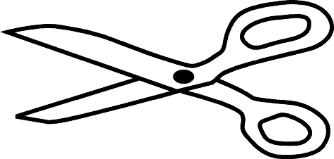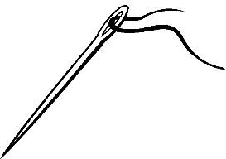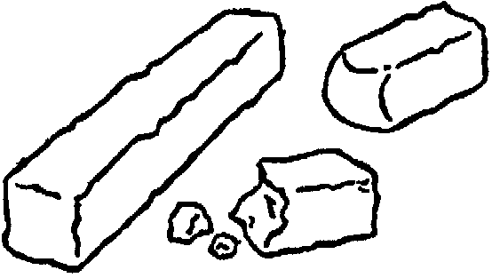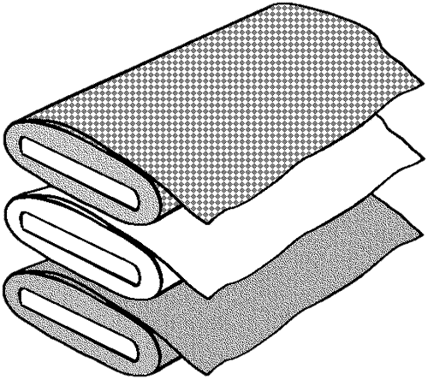
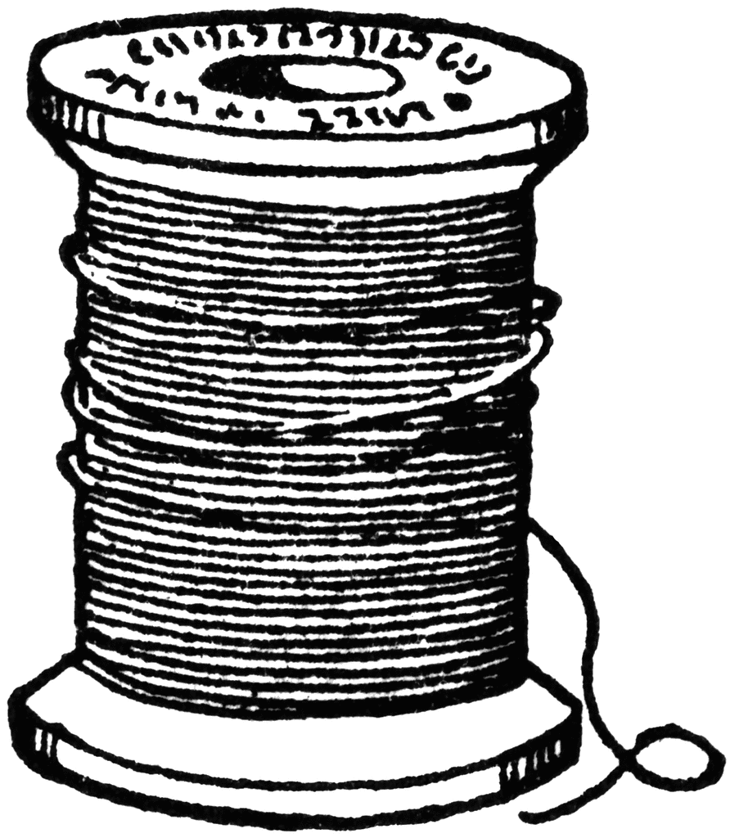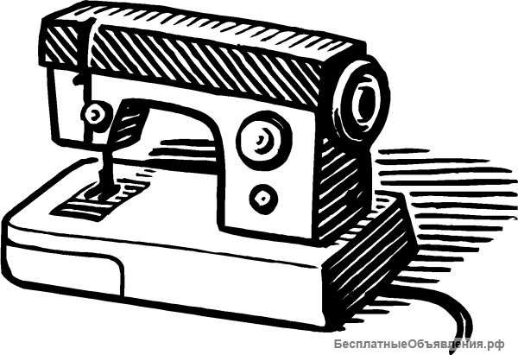
V. Закрепление изученного Игра «Четвёртый лишний»
Коррекционное упражнение. Задание по карточкам:
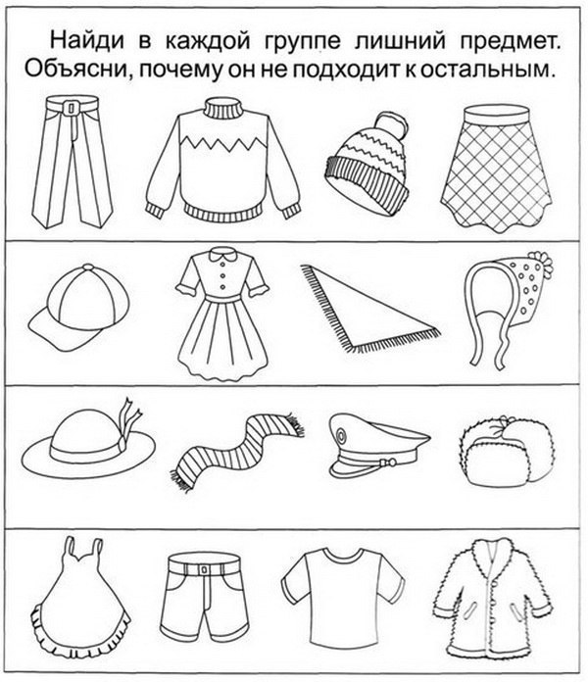
- Молодцы!
VI. Итог урока. Рефлексия.
- Посмотрите на слайд. Что это? Что лишнее? Почему? (Туфли - обувь)
- Чем мы занимались на уроке? (Ответы детей)
- Какую тему изучали? Для чего людям одежда? (Ответы детей)
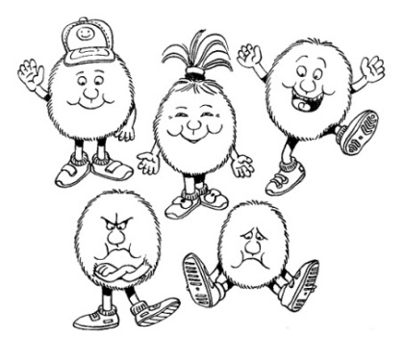
Выбрать «пушистика» по настроению.

VII. Домашнее задание. Оценивание.

Нарисовать одежду по сезонам: Диана- летнюю одежду; Денис- зимнюю,
Карина-весеннюю.
Домашнее задание я на перемене запишу Вам в дневники ни следующий
урок.
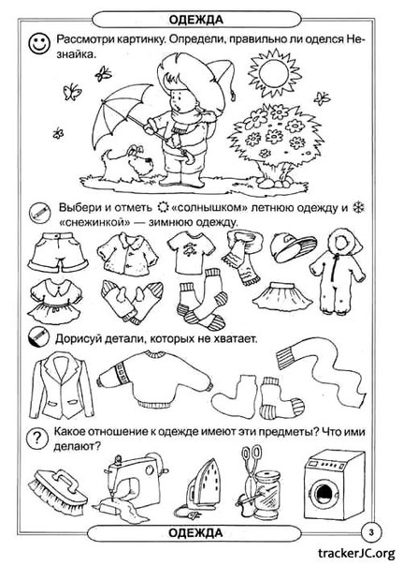
Поднимите кружки в зависимости от Вашего настроения на уроке:
кому на уроке было интерсно поднимает зеленый кружок, кто встретил на
уроке затруднения - желтый, а кому было скучно и не интересно-красный.
енис…, Карина…., Диана…
Спасибо за урок! Мне было очень риятно с Вами работать!
ШВЕЯ
ТКАНЬ МЕЛ
НОЖНИЦЫ
ИГЛА НИТКИ

ШВЕЙНАЯ
МАШИНА

УРОК СБО
ГОВОРИТЬ
ЧИТАТЬ
ДУМАТЬ
ПИСАТЬ
ИГРАТЬ
РИСОВАТЬ
ВЕСНА ОСЕНЬ
(ДЕМИСЕЗОННАЯ ОДЕЖДА)
КУРТКА
ПЛАЩ
ШАПКА (БЕРЕТ)
ПЕРЧАТКИ
САПОГИ

ЗИМА
ШУБА
ШАРФ
ВАРЕЖКИ
ВАЛЕНКИ ТЁПЛЫЕ САПОГИ
ТЁПЛАЯ ШАПКА
ЛЕТО
ПЛАТЬЕ
ШОРТЫ
ФУТБОЛКА
КЕПКА
ТУФЛИ ЛЕТНИЕ
САНДАЛИ
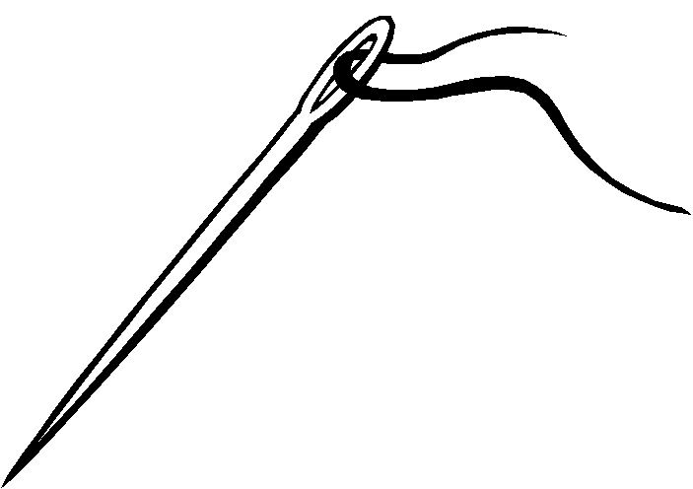


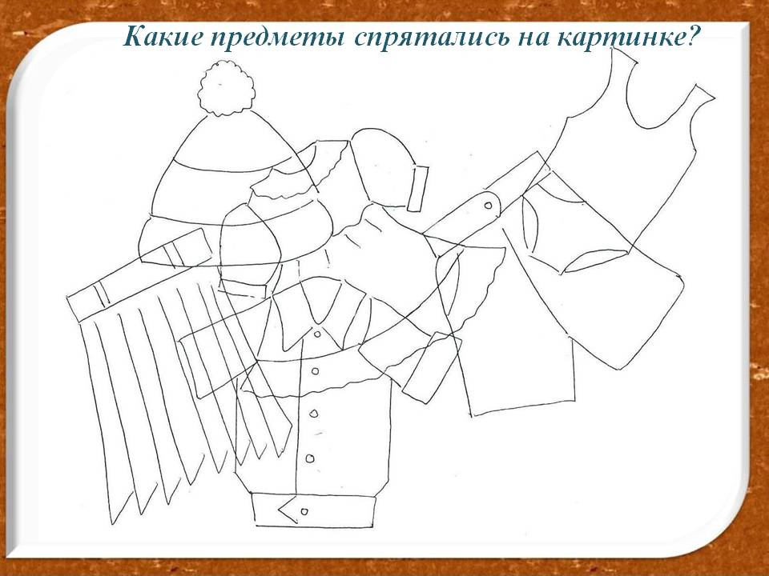

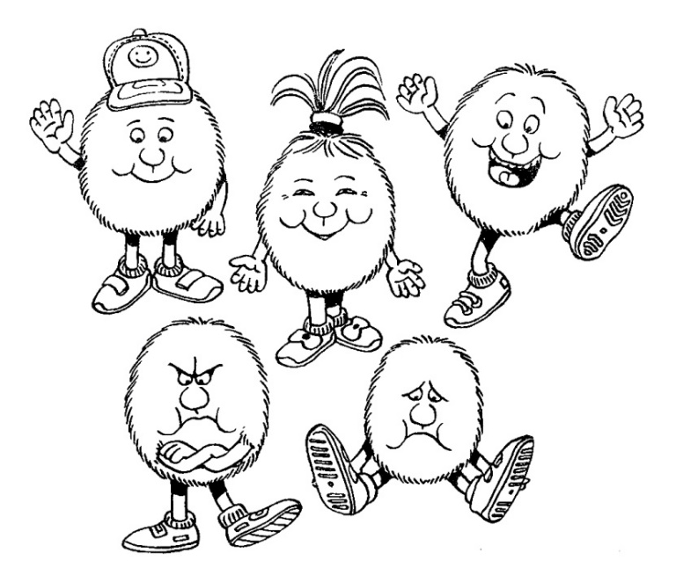
ВЕСНА ОСЕНЬ
(ДЕМИСЕЗОННАЯ ОДЕЖДА)
КУРТКА
ПЛАЩ
ШАПКА (БЕРЕТ)
ПЕРЧАТКИ
САПОГИ

ЗИМА
ШУБА
ШАРФ
ВАРЕЖКИ
ВАЛЕНКИ ТЁПЛЫЕ САПОГИ
ТЁПЛАЯ ШАПКА

ЛЕТО
ПЛАТЬЕ
ШОРТЫ
ФУТБОЛКА
КЕПКА
ТУФЛИ ЛЕТНИЕ
САНДАЛИ

